Birkenfeld, 22. April 2016

Hepp Hospitala setzt farbenfrohe Akzente
Neben zwei neuen Standardfarben auch Individualisierung möglich

Mit zwei neuen Farbvarianten eröffnet Hepp Hospitala der Gemeinschaftsverpflegung in Krankenhäusern, Kliniken, Alten- und Pflegeheimen sowie Seniorenresidenzen originelle Möglichkeiten zur kreativen und ästhetischen Speisenpräsentation. Die beiden modernen Farben Petrol und Aubergine heben sich deutlich vom gängigen Kolorit in der Care-Verpflegung ab und sorgen damit für besonders markante Farbtupfer. Standardmäßig verleihen sie ab sofort zahlreichen Produkten des umfangreichen Sortiments von Hepp
Hospitala ein neues Erscheinungsbild, dazu zählen zum Beispiel Tellerclochen in unterschiedlichen Ausführungen und Größen oder das schwappsichere Suppen-Isolier-Set. Darüber hinaus sind die Kollektionen weiterhin in vielen anderen Farben erhältlich – wie etwa Weiß, Hellblau, Grau, Flieder sowie Transparent.

Legt ein Haus besonderen Wert auf die persönliche Note, bietet Hepp Hospitala zusätzlich die Option der Farbindividualisierung: Angepasst an das eigene Corporate Design können Kunden ab einer bestimmten Bestellmenge und in enger Abstimmung mit dem Vertrieb ihre Wunschfarbe aus einer umfangreichen Farbpalette auswählen. Auf diese Weise fahren sie nicht nur eine konstante Linie in Sachen Ausstattung und Ambiente, mit dem hohen Wiedererkennungswert heben sie sich zudem von ihrem Wettbewerb ab.

Ob Standardfarbe oder individueller Ton – die bunten Highlights ergeben in Kombination mit der klassischen Ausstattung in der Gemeinschaftsverpflegung ein charmantes Ensemble. Selbstverständlich erfüllen die Produkte den hohen Qualitätsanspruch von Hepp Hospitala, weshalb auch zahlreiche Spülgänge der Leuchtkraft der Farben nichts anhaben können.

Bildanforderung
Bildmaterial finden Sie zum Download in unserem Medienportal http://press-n-relations.amid-pr.com unter dem Suchbegriff „Hepp-Hospitala-Farben“. Selbstverständlich schicken wir Ihnen die Dateien auch gerne per E-Mail zu. Kontakt: hepp@press-n-relations.de.

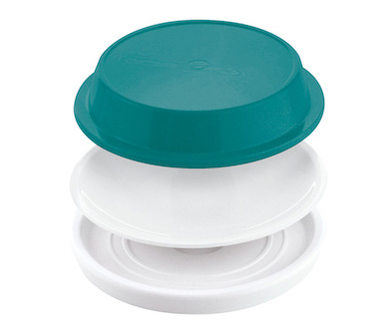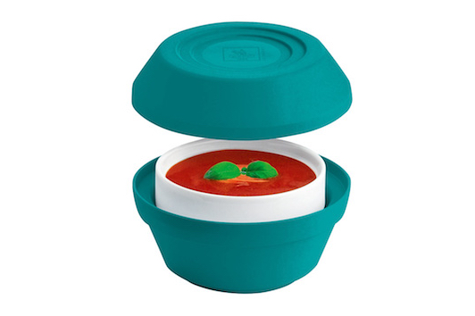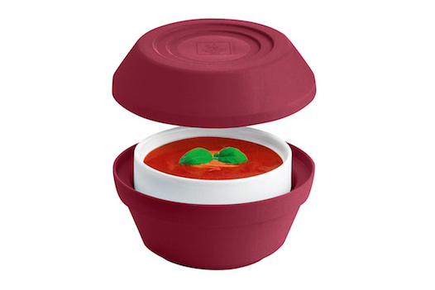
Weitere Informationen:  Hepp  Professional Hotel Equipment  proHeq GmbH  Carl-Benz-Str. 10 – 75217 Birkenfeld  Tel.: +49 7231 4885-0 – Fax: +49 7231 4885-83  presse@hepp.de – www.hepp.de | Presse- und Öffentlichkeitsarbeit:  Press’n’Relations GmbH  Vanessa Klein und Monika Nyendick  Magirusstr. 33 – D-89077 Ulm  Tel.: +49 731 962 87-30 – Fax: +49 731 962 87-97  hepp@press-n-relations.de - www.press-n-relations.de

Über Hepp
HEPP – Professional Hotel Equipment, proHeq GmbH – mit Sitz in Birkenfeld bei Pforzheim ist einer der international führenden Anbieter rund um den gedeckten Tisch. Das Unternehmen stellt in hochspezialisierten Fertigungsverfahren das weltweit vielfältigste Sortiment an Tafel- und Serviergeräten her – vom Besteck über Kaffeekännchen und Co. bis hin zu Chafing-Dishes und Speisenverteilsystemen. Material und Verarbeitung stehen im Vordergrund, aber auch in Design, Qualität und Gebrauchsnutzen werden die Hepp-Produkte höchsten Ansprüchen gerecht. Bereits 1863 gründeten die Brüder Carl und Otto Hepp das Unternehmen unter diesen Prämissen und gelten damit zu Recht als Erfinder des Hotelsilbers. Die traditionellen Werte wie Zuverlässigkeit und Qualität gelten auch heute noch und bilden zusammen mit Innovationskraft, der Entwicklung neuer Verfahren und Produkte sowie einer flexiblen Fertigung die Grundlage für den Erfolg des Unternehmens. Weltweit zählt Hepp zu den bevorzugten Ausstattern führender Hotels, Hotelketten und Restaurants, ebenso wie qualitätsbewusster Großverpfleger, internationaler Kreuzfahrtreedereien, Airlines und Bahngesellschaften.

